高二生物生物与环境计算专题复习
1．关于种群数量的计算：
（1）用标志重捕法来估算某个种群数量的计算方法：
种群数量[N]＝第一次捕获数×第二次捕获数÷第二捕获数中的标志数
（2）据种群增长率计算种群数量：
设种群的起始数量为N₀，年增长率为λ（保持不变），t年后该种群的数量为N_{t}，则：
N_{t}＝N₀λ^{t}
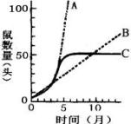
例．（2001上海）调查某草原田鼠数量时，在设置1公顷的调查区内，放置100个捕鼠笼，一夜间捕获鼠32头，将捕获的鼠经标记后在原地释放。数日后，在同一地方再放置同样数量的捕鼠笼，这次共捕获30头，其中有上次标记过的个体10头。请回答下列问题：

（1）若该地区田鼠种群个体总数为N，则 N＝ 头（计算公式是：N︰[a]＝[b]︰[c]）。
A．30 B．32 C．64 D．96
（2）要使上面所计算的种群个体总数和实际相符，理论上在调查期必须满足的2条件是
A．有较多个体迁出调查区
B．调查区内没有较多个体死亡
C．调查区内没有较多个体出生
D．有较多个体迁入调查区
（3）调查甲、乙两草原所捕获鼠的月龄，它们的月龄构成如下图。据图分析： 草原的田鼠种群属于 型； 草原的田鼠种群属于 型，可以预测，该草原鼠害将会严重，必须作好防治准备工作。
（4）若某种群有成鼠a头（计算时作为亲代），每头雌鼠一生产仔16头，各代雌雄性别比例均为1：l，子代幼鼠均发育为成鼠，所有个体的繁殖力均相等，则从理论上计算，第n代产生的子代数为
A．a×8^{n－1} B．a×8^{n＋1} C．a×8^{n} D．a×8^{n－2}
（5）若将雌雄成鼠各若干头，放在大小一定的笼内饲养，让它们交配繁殖，且供给足够的饵料和水，则笼内鼠数变化和饲养时间之间的关系，应为右图中的曲线
答案：（1）D （2）BC （3）乙 稳定 甲 增长 （4）C （5）C

2.能量传递效率的计算：
（1）能量传递效率＝上一个营养级的同化量÷下一个营养级的同化量×100%
（2）同化量＝摄入量－粪尿量
【典例解析】
例题1 称取某多肽415g，在小肠液的作用下完全水解得到氨基酸505g。经分析知道组成此多肽的氨基酸平均相对分子质量为100，此多肽由甘氨酸、丙氨酸、半胱氨酸3种氨基酸组成，每摩尔此多肽含有S元素51mol。3种氨基酸的分子结构式如下：
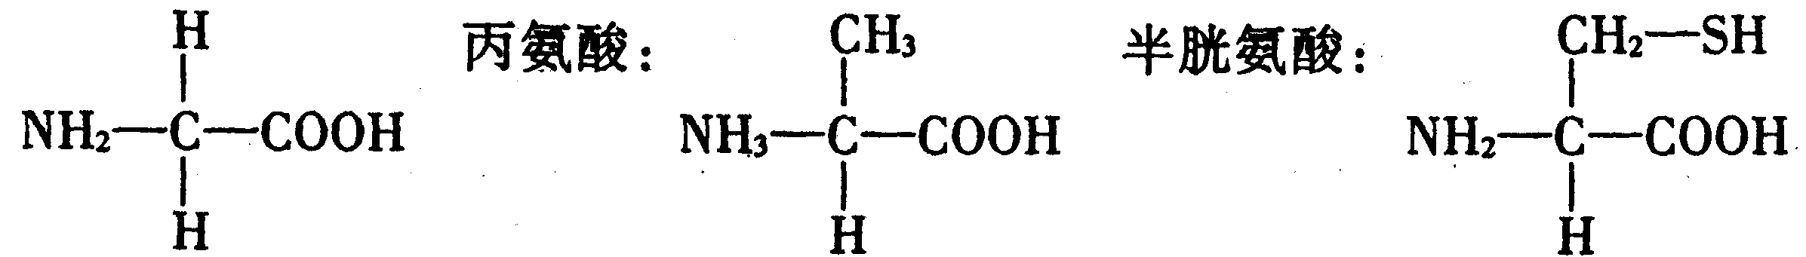
（1）小肠液为多肽的水解提供的物质是____________________________。
（2）组成一分子的此多肽需氨基酸个数为__________________________。
（3）此多肽分子中3种氨基酸的数量比为___________________________。
（4）控制此多肽合成的基因片段至少有脱氧核苷酸个数为______________。
解析 第（2）小题由题意可知，415g此多肽完全水解需要水505g-415g=90g，即形成415g此种多肽需要脱去90g水。415g此多肽形成时，需要氨基酸505／100＝5．05（mol），脱水90／18＝5(mol)，所以在形成此多肽时需要的氨基酸摩尔数与合成时脱去的水分子摩尔数之比为：5．05／5=1.01。设该肽链上的氨基酸残基数目为n，则该肽链上的氨基酸残基数目与在形成该肽链时脱去的水分子数之比：n／（n-1）。得n／（n-1）=1．01，解此方程得n=101。所以此多肽为101肽。第（3）小题由题意知每一分子此多肽含半胱氨酸51个，设一分子此多肽中甘氨酸x个，则一分子此多肽含丙氨酸（50-x）。依据多肽的分子量列出方程：101×100＝51×121+79×（50-x）+75×x，解此方程得x＝5。所以甘氨酸：丙氨酸：半胱氨酸=5∶45∶51。第(4)小题中由mRNA翻译成蛋白质时，是3个碱基决定一个氨基酸，基因转录成mRNA时是以其中的一条链为模板转录的，而基因中有两条链，所以指导合成多肽的基因中的脱氧核苦酸数为多肽中的氨基酸总数乘6。
答案 （1）肽酶 （2）101肽 （3）甘氨酸：丙氨酸：半胱氨酸=5∶45∶51 （4）606
例题2 一个双链DNA分子中，一条链中A的含量为20%，另一条链中A的含量为10%，则在整个分子中A的含量为多少？
解析
解法一：双链DNA分子中，
∵A＝T，A₁＝T₂，T₁＝A₂
据A＋T＝A₁＋T₁=A₂+T₂（含量）
得出：2A＝A₁＋A₂
A＝(A₁+A₂)/2＝(10%+20%)/2=15%
解法二：双链DNA分子中，设每一条链中有100个碱基，则两条链中各有碱基A20个和10个，共有A30个，因为整个DNA分子中共有碱基200个，所以A＝(30÷200)×100%＝15%
答案 15%
例题3 假设有一段mRNA上有60个碱基，其中A有15个，G有25个，那么转录该mRNA的DNA分子区段中，C和T的个数共有（ ）
A．15个 B．25个 C．40个 D．60个
解析
解法一：mRNA上有60个碱基，则转录成该mRNA的DNA中应有120个碱基。DNA是双螺旋结构，分子中有两条链。按照碱基互补配对原则，A＝T，G=C，则在双链 DNA分子中，A+C=C+T。所以C+T=60。
解法二：首先画一条线代表mRNA，再在其上边画两条线代表DNA，把题中所给的条件标在图上，然后用碱基互补配对原则推导即可得出答案为D。
例题4 人的ABO血型决定于3个等位基因I^{A}、I^{B}、i。通过抽样调查发现血型频率(基因型频率)：A型(I^{A}I^{A}，I^{A}i)=0.45；B型(I^{B}I^{b}，I^{B}i)=0.13；AB型(I^{A}I^{B})=0.06；O型(ii)=0.36。试计算I^{A}、I^{B}、i这3个等位基因的频率。
解析 由于人的ABO血型是由复等位基因决定的，虽然哈迪－温伯格定律同样对其适应，但公式应做相应调整，公式可改为：(p+q+r)²=p²+q²+r²+2pq+2pr+2qr=1，p+q+r=1。设I^{A}基因频率为p，I^{B}为q，i为r，则该等位基因的各基因型频率分别为：A型(I^{A}I^{A}，I^{A}i)频率=p²+2pr=0.45；B型(I^{B}I^{B}，I^{B}i)频率=q²+2qr=0.13；AB型(I^{A}I^{B})频率=2pq=0.06；O型(ii)频率=r²=0.36。由于O型的基因型频率与表现型频率是一致的，所以i的基因频率为r(i)=(0.36)^{1/2}=0.6。然后再通过i基因频率计算出其他复等位基因频率：因为A型+O型=I^{A}I^{A}十I^{A}i十ii=p²+2pr+r²=0.45+0.36=0.81，(p+r)²=0.81，故(p+r)=0.9；又由于r=0.6，所以p=0.9-0.6=0.3；因为p+q+r=1，所以q=l-0.3—0.6=0.1。
答案 I^{A}基因频率为0.3；I^{B}基因频率为0.1；i为0.6。
例题5 经减数分裂产生的配子，同时含有3个父方（或母方）染色体的配子占多少？（ ）
A.$\frac{1}{2}$ B.$\frac{1}{4}$ C.$\frac{1}{8}$ D.$\frac{1}{\text{16}}$
解析 该题的关键是要知道在减数分裂第一次分裂中：同源染色体分离，非同源染色体自由组合。任何一条染色体经减数分裂进入指定配子的可能性均为$\frac{1}{2}$，让3条指定的染色体同时进入一个指定的配子的可能性均为($\frac{1}{2}$)³。就像将3枚硬币同时抛向空中，落地时正面（或反面）同时朝上（或朝下）的可能性为1／8一个道理。还可以用另外一个方法解释此类题目：根据题意知道A和A′、B和B′、C和C′为3对同源染色体，在减数分裂形成配子的过程中，同源染色体分离，即A和A′、B和B′、C和C′互相分离，同时非同源染色体自由组合，形成 8种配子，每种类型各占1／8，如下图所示，用分枝法写出。
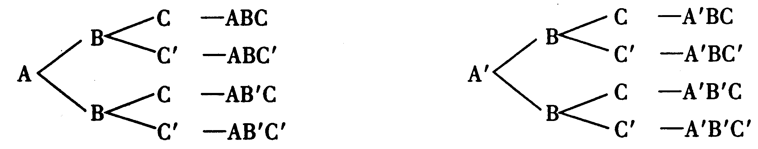
答案 C
例题6 一颗饱满的花生中有两粒种子，则此花生的形成需要的子房、胚珠和至少的花粉粒数分别是（ ）
A.2、2、4 B．1、1、3 C．1、2、2 D．1、2、4
解析 一颗花生是一个果实，此果实由一个子房发育而成，子房中有多少个胚珠就有可能形成多少个种子。花生壳是果皮，由子房壁发育而成；种子由胚珠发育而来，一个胚珠可发育成一粒种子，花生果实中有2粒种子，就需要2个胚珠。花生是被子植物，进行双受精，一个精子与一个卵细胞结合形成的受精卵发育成胚，一个精子与2个级核结合形成的受精极核发育成胚乳，一粒花粉粒可萌发形成一个花粉管，其中有2个精子，故一粒种子的形成至少需要1粒花粉粒，而2粒种子的形成则需要2粒花粉粒。
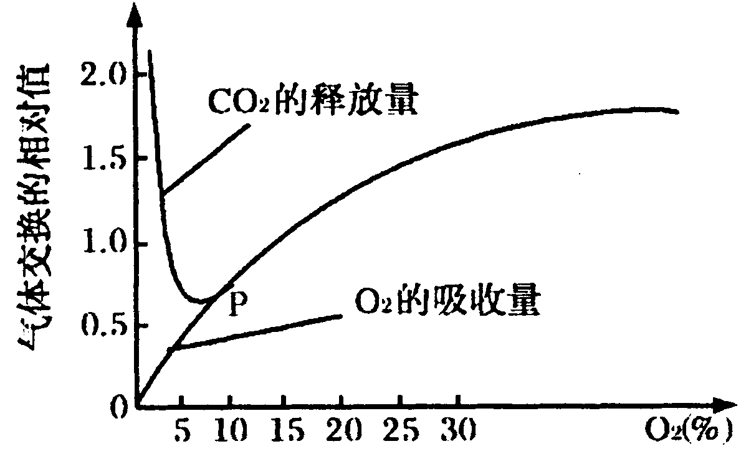
答案 C
例题7 右图表示某种植物的非绿色器官在不同氧浓度下O₂吸收量和CO₂释放量的变化。请据图回答下列问题：
（1）外界氧浓度在10％以下时，该器官的呼吸作用方式是_______________________。
（2）该器官的CO₂释放与O₂的吸收两条曲线在P点相交后则重合为一条线，此时该器官的呼吸作用方式是__________________，进行此种呼吸方式所用的底物是________________。
（3）当外界氧浓度为4～5％时，该器官CO₂释放量的相对值为0．6，而O₂吸收量的相对值为0.4。此时，无氧呼吸消耗葡萄糖的相对值约相当于有氧呼吸的_______倍，释放的能量约相当于有氧呼吸的_______倍，转移到ATP的能量约相当于有氧呼吸的________倍。
解析 根据图所示曲线，在氧浓度大于10％时，O₂的吸收量与CO₂的释放量相等，说明该非绿色组织此时进行的是有氧呼吸，呼吸底物主要是葡萄糖，因为以葡萄糖为呼吸底物时，根据有氧呼吸的反应方程式，吸收的氧气和释放的二氧化碳是相等的。在氧浓度小于 10％时，CO₂的释放量大于氧气的吸收量，说明有一部分CO₂是通过无氧呼吸释放出来的，所以在氧浓度小于10％时就是无氧呼吸和有氧呼吸并存。第3小题的计算方法是：在外界氧浓度为4～5％时，O₂的吸收量相对值为0．4，则通过有氧呼吸释放的CO₂的相对值也应为0．4，有氧呼吸分解1mol葡萄糖释放6molCO₂，所以通过有氧呼吸消耗葡萄糖的相对值应为0．4／6。无氧呼吸释放的CO₂的相对值为0．6-0．4＝0．2，按题意该非绿色组织无氧呼吸产物是酒精和CO₂分解1mol葡萄糖释放2molCO₂，所以通过无氧呼吸消耗的葡萄糖的相对值为0.2／2。由此可知，无氧呼吸消耗的葡萄糖约相当于有氧呼吸的倍数是：(0．2／2)/(0.4／6)＝1．5。
释放的能量无氧呼吸约相当于有氧呼吸的倍数是：［（0．2／2）×196．65］÷［（0．4／6）×2870］＝0．1027。无氧呼吸转移到 ATP中的能量约相当于有氧呼吸的倍数是：［（0．2／2）×61．08］÷［（0．4／6）×1255］＝0.073。
答案 （1）有氧呼吸和无氧呼吸 （2）有氧呼吸 葡萄糖 （3）1.5 0.1 0.07
例题8 在某湖泊生态系统的一条食物链中，若生产者通过光合作用产生了60mol的O₂,则其所固定的太阳能中，流入初级消费者体内的能量最多可达（ ）
A．1255kJ B．2510kJ C．2870kJ D．5740kJ
解析 生产者通过光合作用产生了60mol氧气，则制造的葡萄糖是10mol，即生产者固定的太阳能为10×2870kJ。计算流入初级消费者体内的能量最多为多少，应按传递效率最高计算，即10×2870kJ×20%=5740kJ。
答案 D

3．生态系统中食物网、食物链相关计算
（1）查食物链条数
典型食物链是由生产者和各级消费者组成，故计算食物链数应从生产者入手一直到最高营养级为止，中间不要漏过每一个分叉，也不能中断。
（2）生态系统中生物所处的营养级别和动物所处消费者等级。
生产者营养级是固定的为第一营养级，消费者的营养级位不固定，在不同食物链可处不同营养级。消费者等级划分以食性为准。
（3）能量传递效率的计算：
（1）能量传递效率＝上一个营养级的同化量÷下一个营养级的同化量×100%
（同化量＝摄入量－粪尿量 ）
例.（2002广东）下表是对某水生生态系统营养级和能量流动情况的调查结果，表中A、B、C、D分别表示不同的营养级，E为分解者。Pg表示生物同化作用固定能量的总量，Pn表示生物体贮存的能量（Pn＝Pg－R），R表示生物呼吸消耗的能量。
单位：10²千焦/m²/年
 | Pg | Pn | R
A | 15.9 | 2.8 | 13.1
B | 870.7 | 369.4 | 501.3
C | 0.9 | 0.3 | 0.6
D | 141.0 | 61.9 | 79.1
E | 211.5 | 20.1 | 191.4
分析回答：
（1）能量流动是从A、B、C、D中的哪个营养级开始的?为什么?
（2）该生态系统中能量从第三营养级传递到第四营养级的效率是多少?
（3）从能量输入和输出角度看，该生态系统的总能量是否增加?为什么?
答案：（1）B B营养级含能量最多，是生产者 （2）5.7% （3）增加该生态系统输入的总能量大于所有生物消耗能量之和或答Pg（生产者的）＞R（所有生物的呼吸消耗）
（2）根据能量传递效率10－20％计算，在能量流动的相关问题中，若题干中未作具体说明，则一般认为能量传递的最低效率为10％、最高效率是20％。在已知较高营养级生物的能量求较低营养级生物的能量时，若求“最多”值，则说明较低营养级的能量按“最低”效率传递。若求“最（至）少”值，则说明较低营养级生物的能量按“最高”效率传递。反之，已知较低营养级生物的能量求较高营养级生物的能量时，若求“最多”值，则说明较低营养级的能量按“最高”效率传递。若求“最（至）少”值，则说明较低营养级生物的能量按“最低”效率传递。这一关系可用下图表示：
（已知） ①求最多则能量按最高值20％流动 ，选最短食物链 （未知）
②求最少则能量按最低值10％流动，选最长食物链
较低营养级 较高营养级
（未知） ①求最多则能量按最高值20％流动 ，选最长食物链 （已知）
②求最少则能量按最低值10％流动，选最短食物链
此类计算有以下几种类型：
a. 根据能量流动效率直接计算
例1. 某生态系统中初级消费者和次级消费者的总能量分别是W₁和W₂，当下列哪种情况发生时，最有可能使生态平衡遭到破坏（ ）
A. B.
C. D.
解析：生态系统的能量流动效率为10%~20%，即一般情况下上一营养级传递给下一营养级的能量不超过自身同化量的20%，如，则说明初级消费者和次级消费者之间的能量流动效率已经高于20%，初级消费者、食物链和生态系统的稳定性都受到了破坏，影响了生物的可持续性发展，因而最有可能使生态平衡遭到破坏。答案选D项。
例2. 有5个营养级的一条食物链，若第五营养级的生物体重增加1kg，理论上至少要消耗第一营养级的生物（ ）
A. 25kg B. 125kg
C. 625kg D. 3125kg
解析：这是最为简单的一种计算题型。所谓至少消耗，即是按照最高的效率（20%）传递。设需消耗第一营养级生物x kg，则有(20%)⁴x=1，不难选出正确答案为C项。
b. 根据隐含的能量流动数量关系进行计算
例3. 在某生态系统中，已知1只2kg的鹰要吃10kg的小鸟，0.25kg的小鸟要吃2kg的昆虫，而100kg的昆虫要吃1000kg的绿色植物。若各营养级生物所摄入的食物全转化成能量的话，那么，这只鹰转化绿色植物的百分比应为（ ）
A. 0.05% B. 0.5%
C. 0.25% D. 0.025%
解析：该题中能量流动效率不仅用重量表示，而且其数值在各营养级之间都不一样，但以植物为基准，在食物链的基础上可推出它们间的数量转化关系：
植物 → 昆虫 → 小鸟 → 鹰
1000kg 100kg 12.5kg 2.5kg
这样，鹰转化绿色植物的百分比即为2.5/1000，也就是0.25%。
c. 根据规定的能量流动效率计算
例4. 有一食物网如图1所示。假如猫头鹰的食物2/5来自兔子，2/5来自老鼠，其余来自蛇，那么猫头鹰要增加20g体重，最多消耗植物多少克？
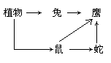
图1
解析：据题意，猫头鹰的食物可来源于三条食物链，直接来源于三种不同的生物：兔、鼠、蛇，如要使其增重20g，则这种食物食用后必须使其分别增加8g、8g、4g。这样可得到图2。
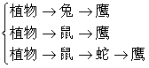
图2
考虑到是最多消耗，计算时要按最低的能量流动效率即10%计算，这样这三条链消耗的植物分别为800g、800g、4000g，共消耗植物5600克。

